

**НЕГОСУДАРСТВЕННОЕ ОБРАЗОВАТЕЛЬНОЕ ЧАСТНОЕ**  
**УЧРЕЖДЕНИЕ ВЫСШЕГО ОБРАЗОВАНИЯ**  
**«МОСКОВСКИЙ ФИНАНСОВО-ПРОМЫШЛЕННЫЙ УНИВЕРСИТЕТ**  
**«СИНЕРГИЯ»**

|  |  |  |
| --- | --- | --- |
| **Факультет/Институт** |  | Информационные системы и технологии |
|  |  | (наименование факультета/ Института) |
| **Направление/специальность** |  | Разработка, сопровождение и обеспечение безопасности информационных систем |
| **подготовки:** |  | (код и наименование направления /специальности подготовки) |
| **Форма обучения:** |  | очная |
|  |  | (очная, очно-заочная, заочная) |
|  |  |  |

**Отчёт по лабораторной работе**

|  |  |  |  |  |
| --- | --- | --- | --- | --- |
| **на тему** |  | НАСТРОЙКА NAT (RRAS) В WINDOWS SERVER 2012 R2 | | |
|  | | |  | (наименование темы) |
|  |  |  | | |
| **по дисциплине** | |  | Администрирование информационных систем | |
|  | | |  | (наименование дисциплины) |

|  |  |  |  |  |
| --- | --- | --- | --- | --- |
| **Обучающийся** |  | Чухраев Кирилл Борисович |  |  |
|  |  | (ФИО) |  | (подпись) |
| **Группа** |  | ВБИо-301рсоб |  |
|  |  |  |  |

|  |  |  |  |  |
| --- | --- | --- | --- | --- |
| **Преподаватель** |  | Сибирев Иван Валерьевич |  |  |
|  |  |  |  |  |

**Москва – 2024г.**

1.1. Запускаем «Диспетчер сервера». Нажимаем «Добавить роли и компоненты».

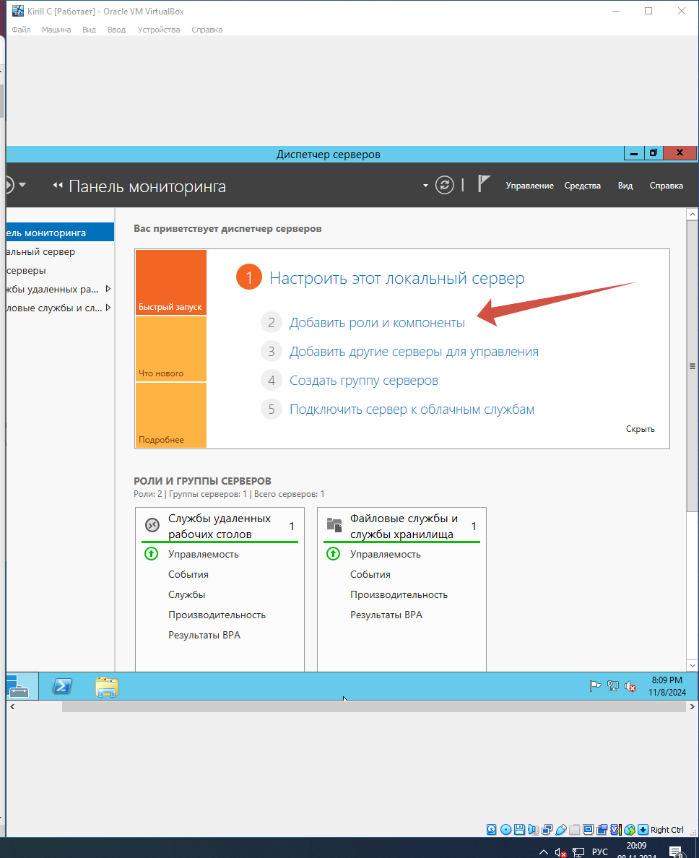

1.2. Выбираем «Установка ролей и компонентов».

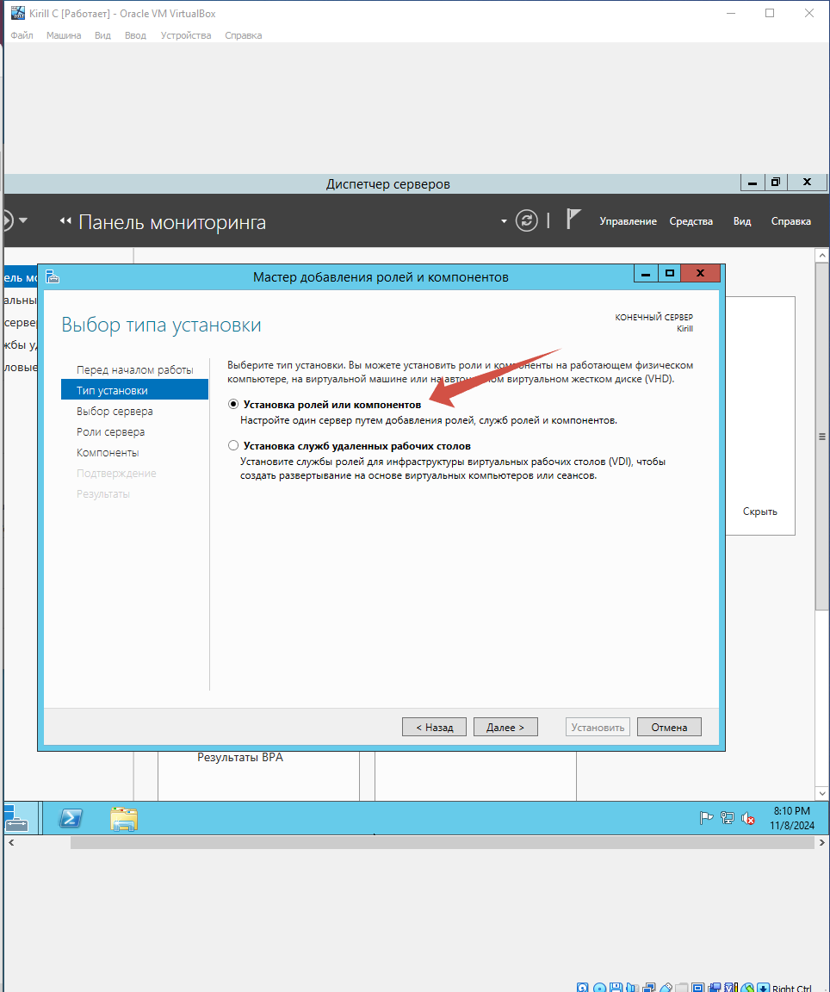

1.3. Выбираем роль «Удаленный доступ».

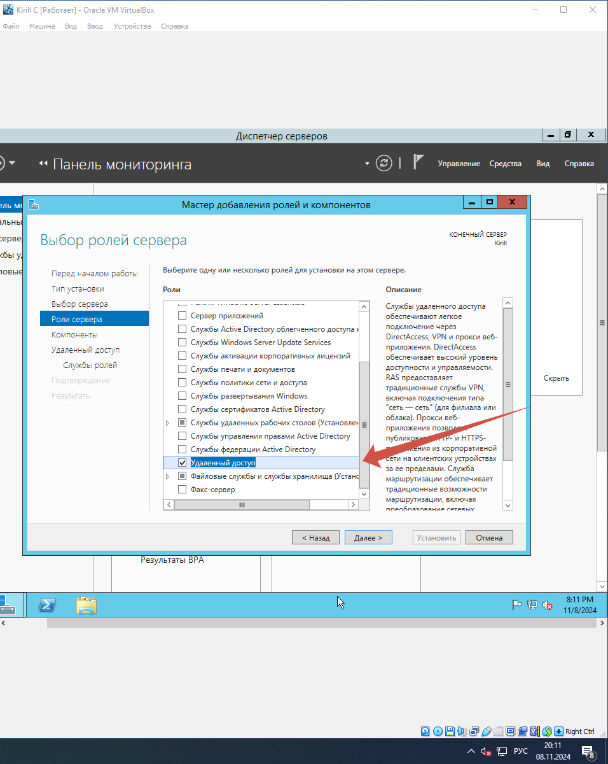

1.4. Выбираем службы ролей «DirectAccess» и «Маршрутизация».

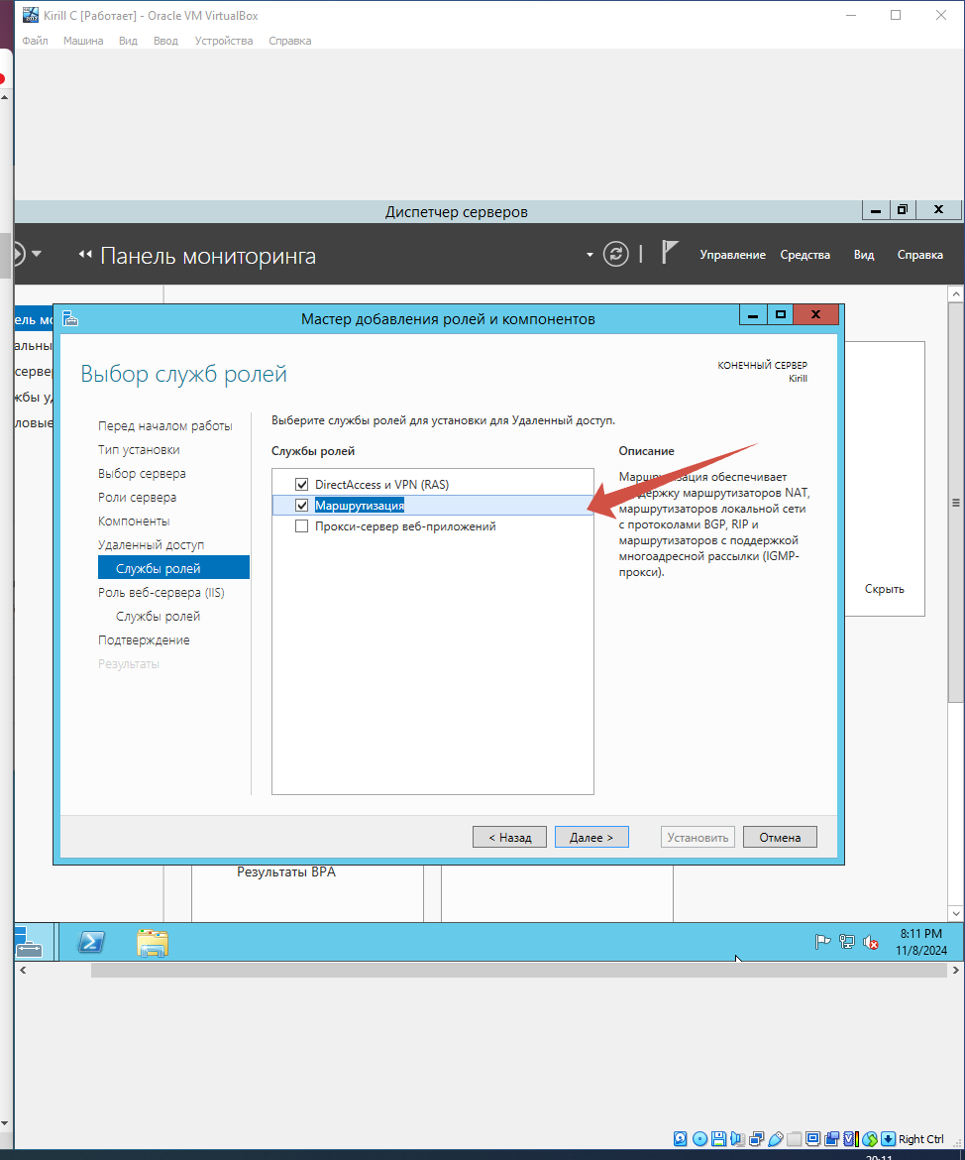

1.5. Открываем «Панель управления» - «Администрирование» - консоль «Маршрутизация и удаленный доступ».

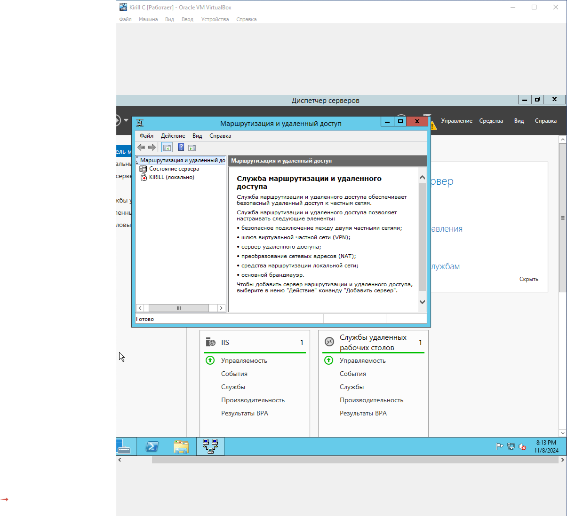

1.6. Выбираем «Настроить и включить маршрутизацию и удаленный доступ».

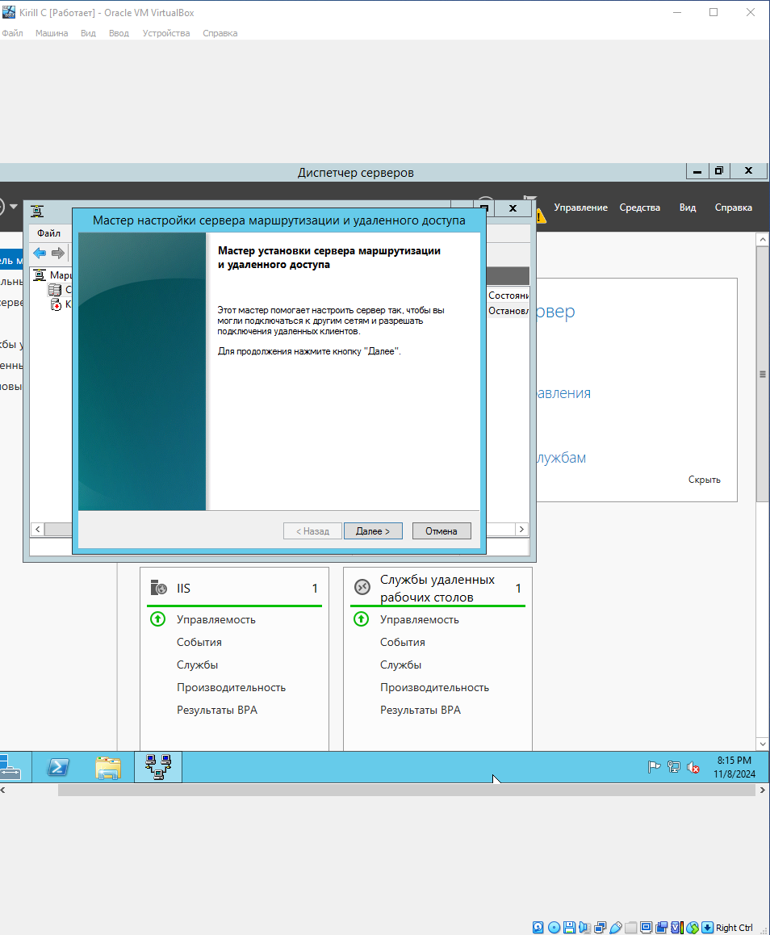

1.7. Выбираем «Особая конфигурация».

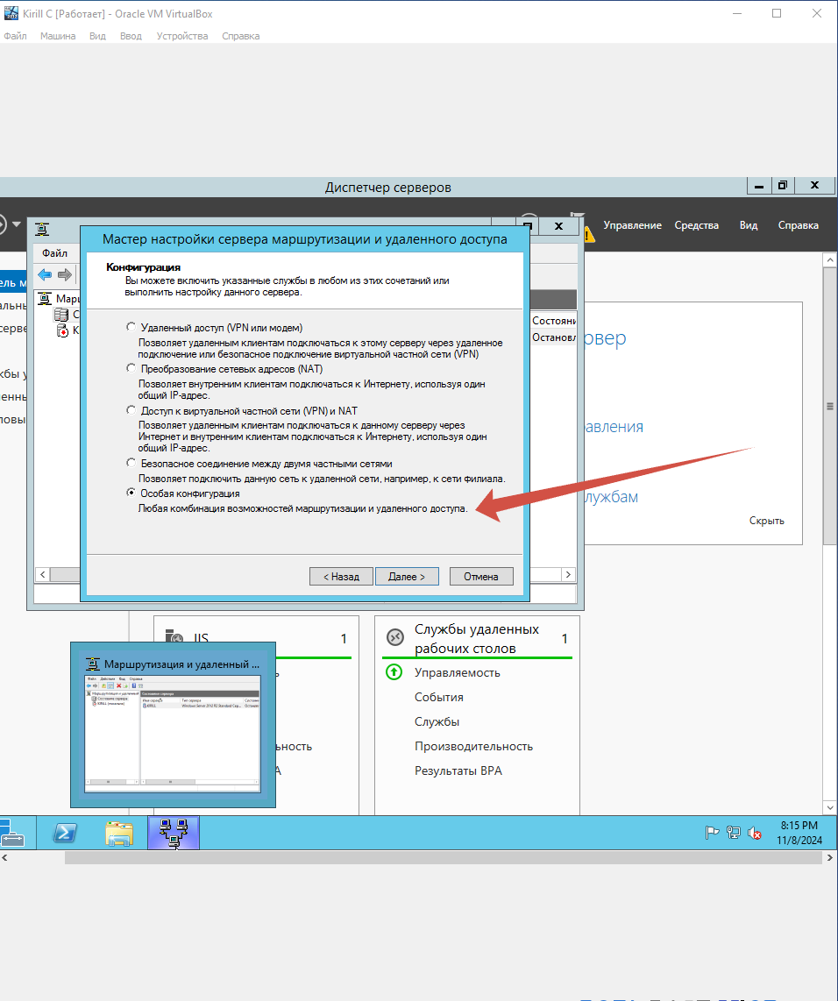

1.8. Выбираем «Преобразование сетевых адресов» и «Маршрутизация локальной сети».

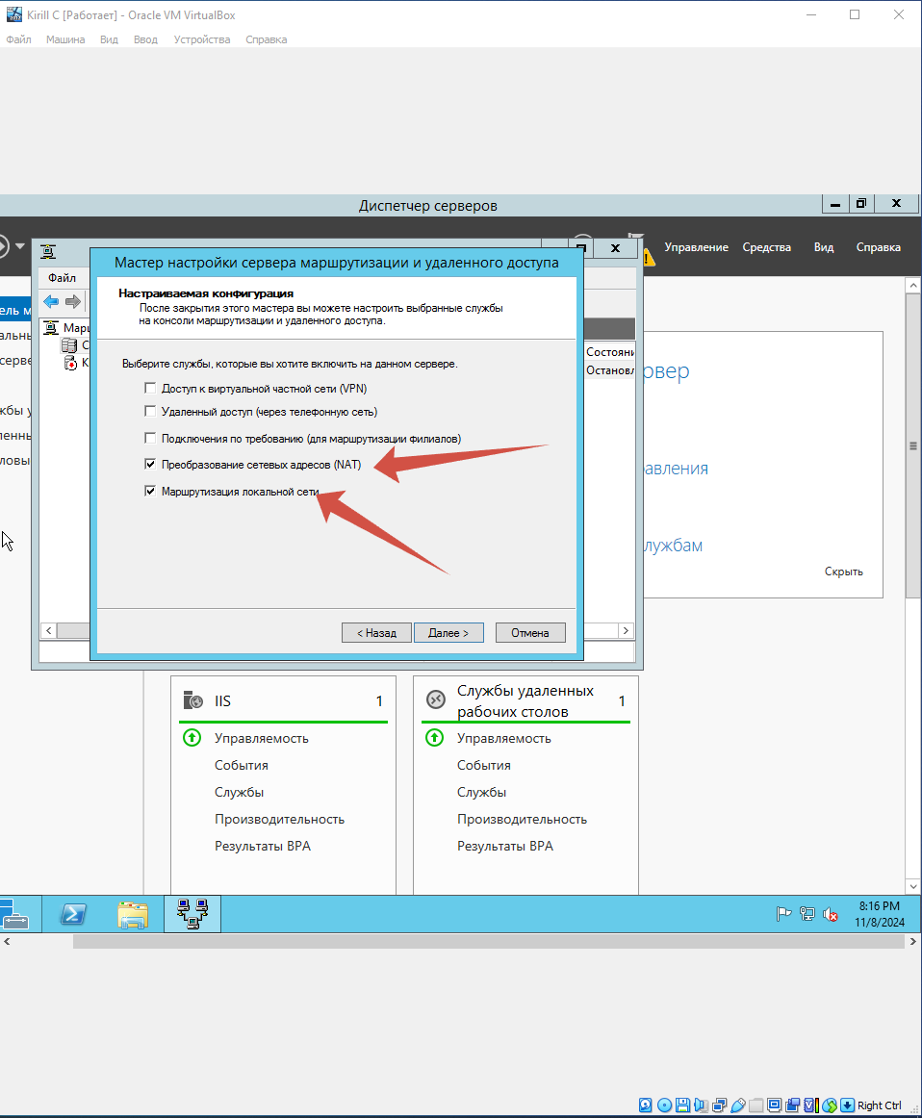

1.9. Завершаем работу.

